File Hunter: Isınma

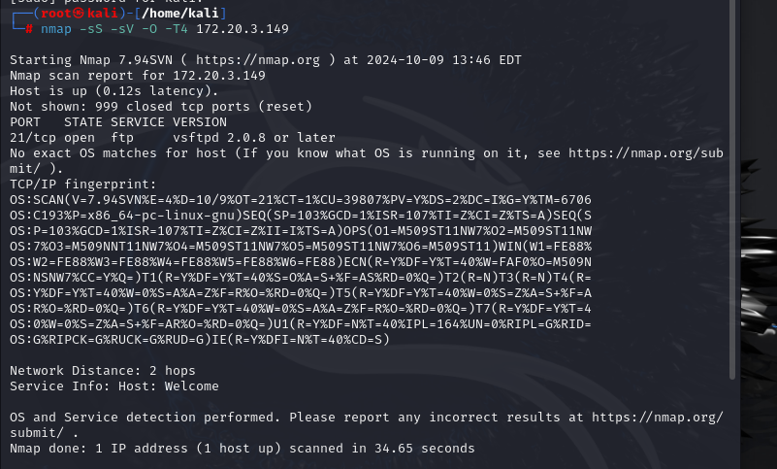

Nmap ile port taraması yapıyoruz ve hangi potlar açık olduğunu buluyoruz.21 tcp portu açık olarak görüyoruz.

FTP’nin açılımı nedir? File transfer protocol olarak yazıyoruz.

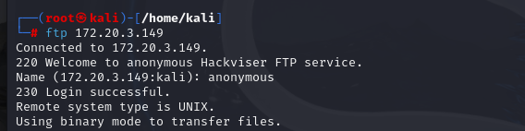

Ftp ıp adresi le baplanıyoru. FTP’ ye Anonymous kullanıcı adı ile bağlanıyoruz.

Hangi komut FTP sunucusunda hangi komutları kullanabileceğimizi gösterir?

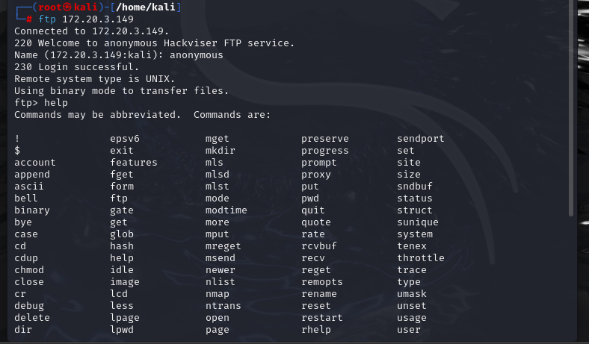

Help komutu ile bakıyoruz.

FTP sunucusundaki dosyanın adı nedir?

metin, ekran görüntüsü, yazı tipi, siyah içeren bir resim

Açıklama otomatik olarak oluşturuldu

Dosyanın adının userlist olduğunu görüyoruz.

Bir FTP sunucusundan dosya indirmek için kullanabileceğimiz komut nedir?

Get komutunu kullanıyoruz.

Dosyada hangi kullanıcıların bilgileri vardır?

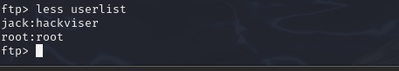

Jack ve root kullanıcılarının bilgileri bulunuyor.